**الفصل الأول**

اقرأ النصّ التالي بتمعّن، ثمّ أجبْ عن الأسئلة التي تليهِ.

تحدّي إيـفـرســــــت

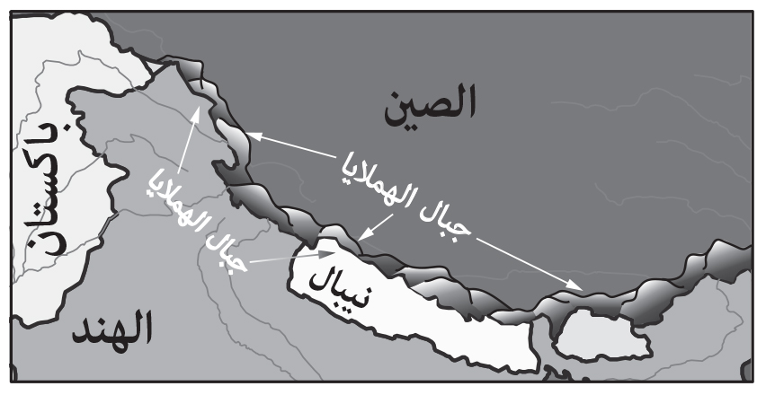جبل إيفرست أعلى جبل على وجه الأرض، يرتفع حوالي 9 كيلومترات عن سطح  
البحر، وهو أحد الجبال التي تتكوّن منها سلاسل جبال الهملايا، والتي تقع على   
حدود الصين ونيبال وشماليّ الهند. زار السيّاح الأوروبيّون هذا الجبل عدّة مرّات،   
ولكنّهم لم يميّزوه، حتّى قامَ البريطانيّ "جورج إيفرست" سنة 1856 باكتشاف هذا الجبل دون أنْ يتسلّقه، ووصفَه   
بأنّه أعلى الجبال على الإطلاق، فسُمّي الجبل على اسْمِه.

5

**منظرٌ يأسر القلوب!**

تمتاز الطبيعة، حولَ الجبل وعليهِ، بتعدّد أشكالها وألوانها الجميلة؛ إذ تغطّي   
سفوحَ هذا الجبل طبقاتٌ مِن الثلوج، ومع ذلك فإنّ جوانب الجبل خالية مِن الثلوج،   
بسبب شدّة الرياح التي تهبّ عليها، فيظهر الجبل بلونَيْه الأبيض والبنّيّ، وسط هذه   
الطبيعة المميّزة، بديعًا جدًّا.

10

على ارتفاعات مختلفة مِن هذا الجبل، تنمو نباتات وتعيش حيوانات مِن أنواع   
مختلفة: في وسط الجبل، تنمو النباتات التي تستطيع تحمّل وزن الثلوج، وسرعة   
الرياح القويّة، ودرجات الحرارة المنخفضة جدًّا، مثل: أرز الهملايا، وبعض   
الشجيرات التي تنبت تحت الثلج؛ ومِن الحيوانات يعيش هنا الفهد الثلجيّ وخراف   
الجبل، فالوبر الكثيف على جسدها والعازل للبرد يمكّنها مِن تحمّل قساوة الطقس.

15

أمّا في أسفل الجبل، فتنمو النباتات التي لا تتحمّل قساوة الطقس كثيرًا، مثل:   
أشجار الصنوبر والبلّوط ونبات الشَّوكَران، وبينها تعيش بعض الحيوانات، مثل: غزال   
المِسك، والدببة، والأرانب البرّيّة. بالمقابل، فإنّ الحياة على القمّة غير ممكنة لا للنبات   
ولا للحيوان، بسبب شدّة الرياح والبرد، ونقص الأكسجين.

20

**إيفرست – المارد الذي يتحدّاه الرياضيّون**

هذا الجبل كان وما زال التحدّي الأعظم للعديد مِن المغامرين وهواة التسلّق، وقد   
حاول الكثيرون منهم الوصول إلى قمّته، لكنّ معظمهم لم يتمكّنوا مِن ذلك، وبعضهم   
كان ضحيّة الظروف القاسية عليه. بعض هؤلاء المتسلّقين اكتشفوا حدوث تغيّرات   
على مبنى الجبل، وهذا يعود لازدياد درجة حرارة الكرة الأرضيّة. فقد لاحظوا أنّ   
بعض الثلوج والأنهار الجليديّة بدأت بالذوبان، ممّا يشكّل خطرًا على الناس. ومِن أهمّ   
الأسباب التي تجعل تسلُّق هذا الجبل عمليّة شبه مستحيلة: شدّة انحداره، ونقص   
الأكسجين عليه، والانهيارات الثلجيّة التي تحدث بصورة مفاجئة، وغيرها.

30

25

بلغ عدد الذين نجحوا في الوصول إلى قمّة هذا الجبل حتّى اليوم أكثر مِن  
5,000 متسلّق، مِن بينهم فتًى عمره 13 عامًا، وامرأة تبلغ 73 عامًا، ورجل يابانيّ   
طاعن في السنّ كان عمره 80 عامًا حين نجح سنة 2013 بتسلّقه، ليكون أكبر   
الناجحين سنًّا في الوصول إلى قمّة هذا الجبل. وهذا ليس غريبًا، فإنّ حبّ   
المغامرة لا يقتصر على عُمر دون آخر، طالما توفّرت الإرادة. فإذا توفّرتِ المعدّات   
اللازمة لرياضة التسلُّق، مثل: الأحذية، الملابس العازلة، أوعية الأكسجين وأجهزة   
اللاسلكيّ، بالإضافة إلى الإرادة القويّة، يمكن تحقيق حلم التغلّب على أعظم مارد   
في العالَم. إنّ الوصول إلى أيّة قمّة يحتاج إلى الكثير مِن الجدّ والمثابرة؛ ولكن،   
على المتسلّق أن يكون حذِرًا، خاصّة مِن الشقوق العميقة التي على الجبل، والتي   
قد لا يراها، فتتحوّل إلى فخّ.

40

35

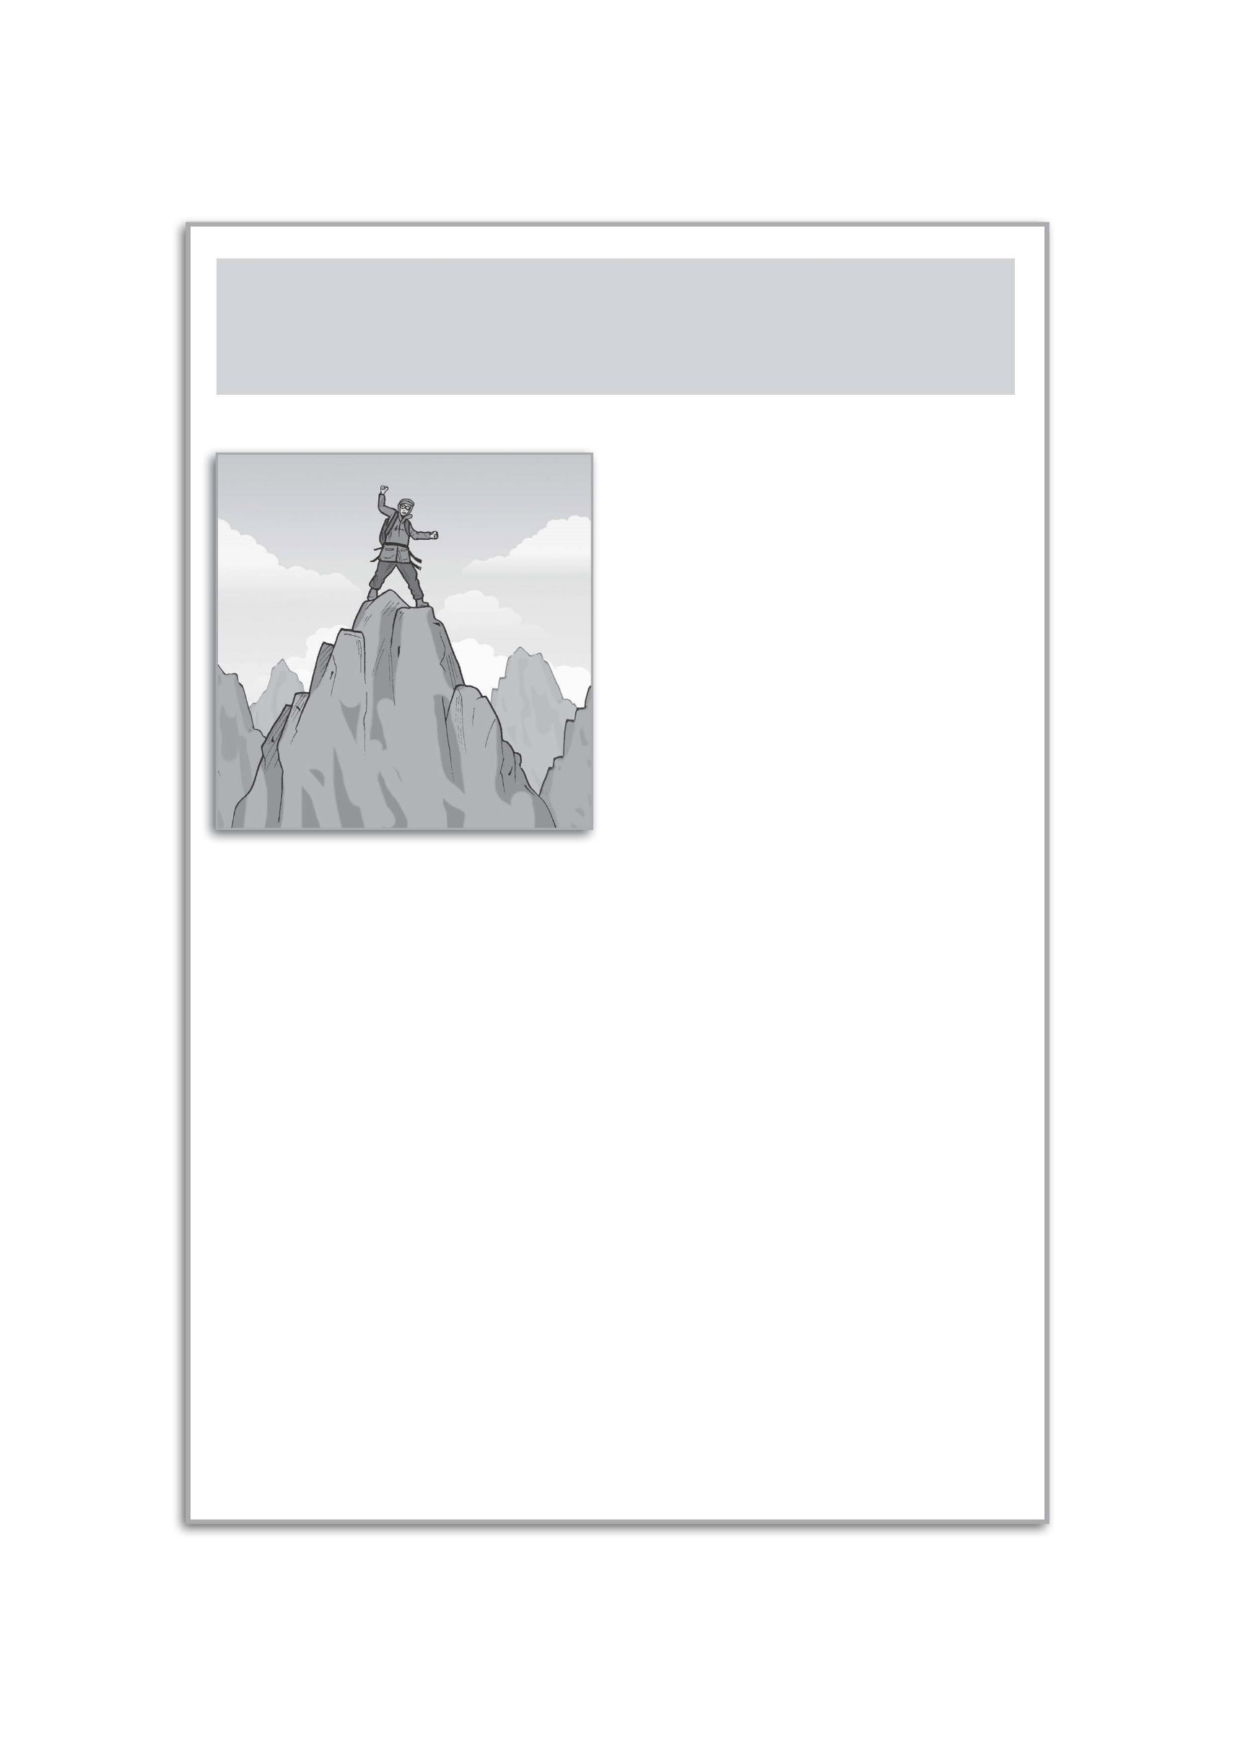

60

55

50

45

الرياضيّ زيد الرفاعي، وُلِد في دولة   
الكويت سنة 1966، وهو أوّل عربيّ  
يصل قمّة جبل إيفرست، وذلك سنة  
2003، في رحلة استغرقت 62 يومًا.  
عاش زيد فترة مِن طفولته في فنلندا،  
ودرس المرحلة الجامعيّة في جامعات  
الولايات المتّحدة الأمريكيّة. سافر زيد  
إلى دولة "نيبال"، وهناك جذَبَه جبل   
إيفرست بشكل خاصّ، فقرّر أن يتحدّاه.

بعد أن تجهّز زيد بشكل جيّد، نجح في الوصول إلى القمّة في المحاولة الثانية فقط، وهكذا استطاع أن يقهرَ الجبل الأسطوريّ هذا. عادةً، يتجهّز زيد لتسلُّق الجبال بممارسة رياضة الجرْي، وركوب الدرّاجة الهوائيّة وحمْل الأثقال. هذه التمارين هامّة للمتسلّقين، فركوب الدرّاجة ورياضة الجرْي يساعدانه على التسلُّق والسَيْر لمسافات طويلة؛ أمّا حمْل الأثقال فيقوّي عضلاته، ممّا يساعده على حمْل المعدّات اللازمة.

استطاع زيد حتّى الآن الوصول إلى أعلى سبع قمم في العالَم، وهو بالإضافة إلى ممارسته لهواية التسلُّق يعمل اليوم في التجارة، ويُعَدّ مِن أنجح رجال الأعمال العرب. حين سألناه عن أهمّ ما يرغب في تحقيقه بعد أن وصل أعلى قمّة في العالَم، قال ضاحكًا: "أريد أن أحافظ على قمّة النجاح، فالحفاظ على القمّة لا يقلّ صعوبة عن الوصول إليها".

**أوّل عربيّ يصل قمّة إيفرست!**

أجبْ عن الأسئلة التالية بالاعتماد على النصّ.

لماذا سُمّي جبل إيفرست بهذا الاسم؟

يدّعي وليد أنّه شاهد في إحدى الدول التي زارها جبلًا ارتفاعه 10 كيلومترات، هل ادّعاؤه صحيح؟ اشرح.

**الجواب: نعم / لا**

**الشىرح:**

ضَعْ إشارة × بجانب كلّ جملة لتُبيّن إنْ كانت **صحيحة** أو **غير صحيحة**، بحسب القطعة "**منظرٌ يأسر القلوب!".**

|  |  |  |  |
| --- | --- | --- | --- |
|  | **الجملة** | **صحيحة** | **غير صحيحة** |
| **أ.** | على قمّة إيفرست تنمو الكثير مِن النباتات | 1⬜ | 2⬜ |
| **ب.** | في وسط جبل إيفرست هناك أرانب | 1⬜ | 2⬜ |
| **ج.** | في أسفل جبل إيفرست هناك شجر البلّوط | 1⬜ | 2⬜ |

10

15

ماذا يعني الكاتب بالعنوان "**منظرٌ يأسر القلوب!**"، بحسب الأسطر 10-22؟

1⬜ منظر ملوَّن.

2⬜ منظر محزن.

3⬜ منظر جميل.

4⬜ منظر خطير.

ما سبب التغيّرات التي تحدث على جبل إيفرست، بحسب القطعة "**إيفرست – المارد الذي يتحدّاه الرياضيّون**"؟

1⬜ ارتفاع درجات الحرارة، ممّا يذيب الثلج.

2⬜ الانهيارات الثلجيّة، ممّا يقلّل كمّيّة الثلج.

3⬜ سقوط الكثير مِن الثلج فوق الجبل، ممّا يجمّد كلّ شيء.

4⬜ تسلُّق الكثير مِن الناس للجبل، ممّا يدمّر الطبيعة عليه.

لماذا كان مِن المهمّ بالنسبة إلى الكاتب أن يخبرنا عن الفتى الصغير والمرأة والرجل العجوزَيْن؟

1⬜ لكي يبيّن أنّ تسلُّق الجبل هو للشباب فقط.

2⬜ لكي يبيّن لنا أنّ الوصول إلى قمّة الجبل لا يحتاج جهدًا.

3⬜ لكي يبيّن أنّ تسلُّق الجبل خطر جدًّا على هؤلاء الناس.

4⬜ لكي يبيّن لنا أنّ الوصول إلى قمّة الجبل لا علاقة له بالعُمْر.

اكتب **اثنتَيْن** مِن الأدوات التي يستعملها المتسلّقون في عمليّة التسلُّق.

1.

2.

ماذا نستنتج مِن قطعة "**إيفرست – المارد الذي يتحدّاه الرياضيّون**"؟

1⬜ أنّ تسلُّق الجبال هو للمحترفين فقط.

2⬜ أنّ على الإنسان الاجتهاد إذا أراد الوصول إلى هدفه.

3⬜ أنّ تسلُّق جبل إيفرست أمر مستحيل.

4⬜ أنّ على الإنسان الابتعاد عن المغامرات كي لا يقع ضحيّة.

بحسب قطعة "**أوّل عربيّ يصل قمّة إيفرست!**" هل استطاع زيد الرفاعي الوصول إلى قمّة إيفرست في المحاولة الأولى؟ اكتب الجملة مِن النصّ التي تدعم إجابتك.

**الجواب: نعم / لا**

**الجملة:**

اقرأ الجملة التالية، ثمّ أكمل الجملة التي بعدها، بحسب قطعة "**أوّل عربيّ يصل قمّة إيفرست!**":

يركب زيد الدرّاجة الهوائيّة، مِن أجل التدرّب على **المشي وتسلُّق الجبل**.

يحمل زيد الأثقال، مِن أجل التدرّب على .

اسمي زيد الرفاعيّ، أنا أوّل عربيّ تسلّق جبل إيفرست، ساعِدْني في كتابة بطاقة أعرّف فيها عن نفسي. اِملأ الفراغات في البطاقة، بحسب قطعة "**أوّل عربيّ يصل قمّة إيفرست!**".

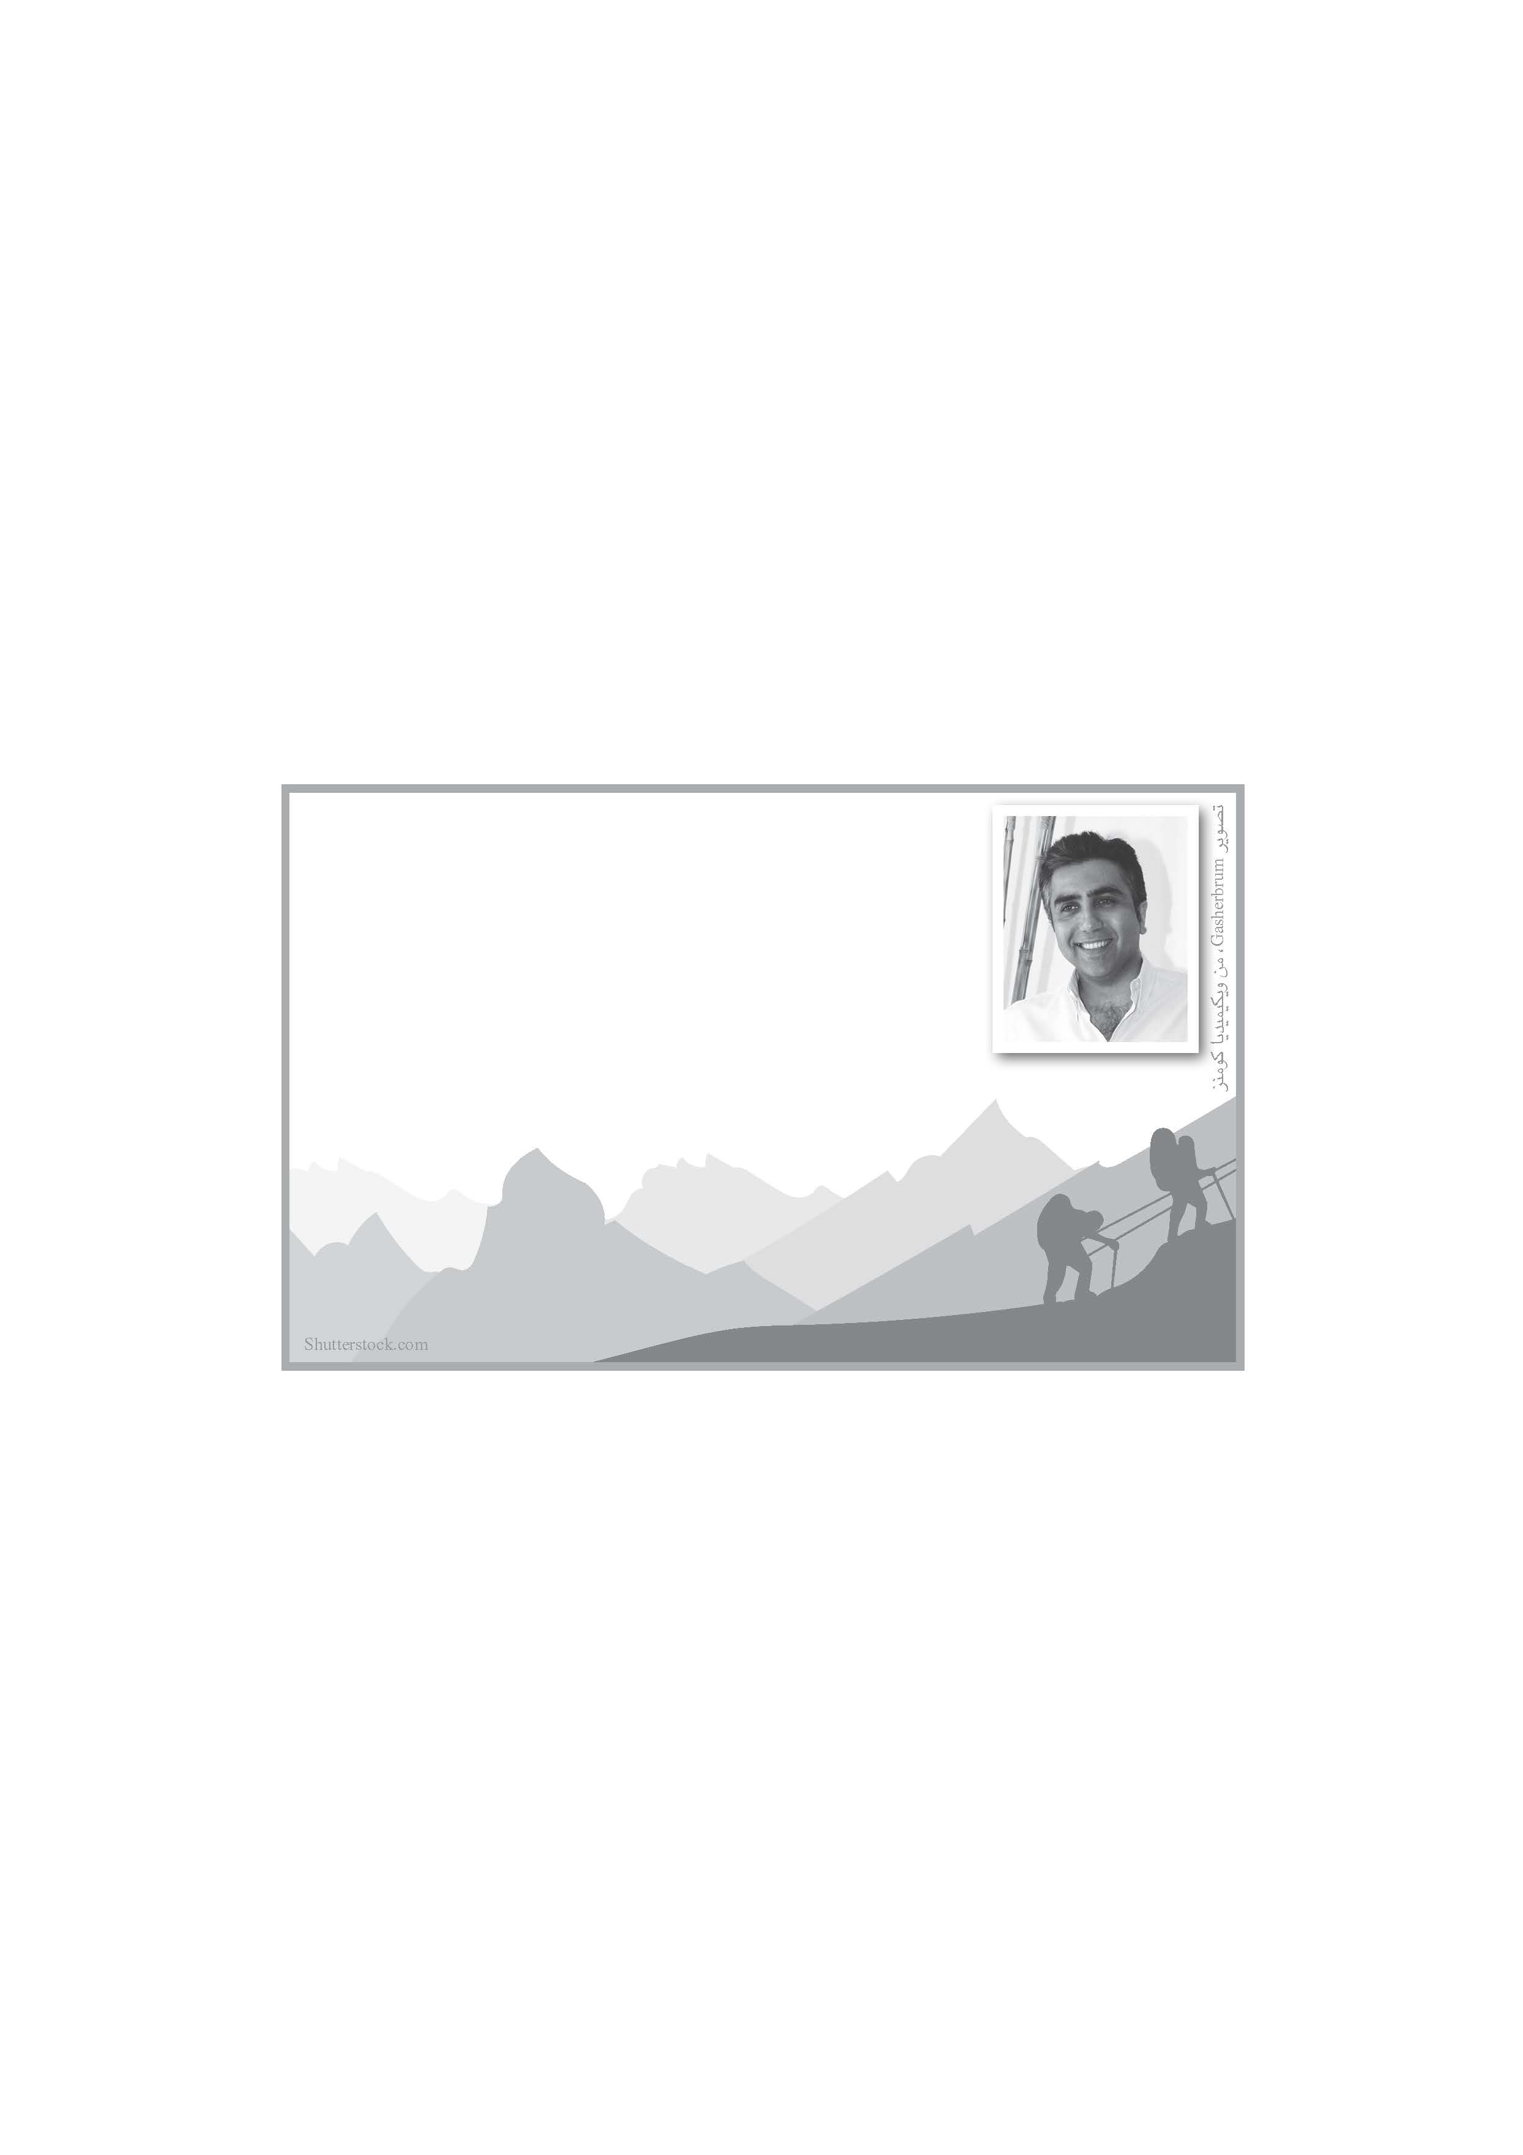

|  |  |
| --- | --- |
| جنسيتي (لأيّ دولة أنتمي): |  |
|  | (أ) |
| عشتُ فترة مِن طفولتي في: |  |
|  | (ب) |
| دراستي الجامعيّة كانت في: |  |
|  | (ج) |
| عملي الحاليّ: |  |
|  | (د) |

اِملأ كلّ فراغ بكلمة مناسبة مِن مخزن الكلمات أدناه.

إنّ منتوجات الحليب هي مِن اختصاص والدي الذي يعمل

(أ)

في كبير في شماليّ البلاد، وهو دائمًا يقول لي: "ما أجمل

(ب)

أن تشتري غرضًا، فتكتشف أنّه في بلادنا".

(ج)

|  |  |  |  |
| --- | --- | --- | --- |
|  |  |  |  |
| صانع | مصنَع | مصنوع | صناعة |
| (1) | (2) | (3) | (4) |

أيّ كلمة مِن الكلمات التالية لها نفس جذر الفعل "**وعد**"؟

1⬜ تعويد

2⬜ وداع

3⬜ موعود

4⬜ عَوْدة

**تابِع العمل في الصفحة التالية**

ما هو **المفعول به** في الجملة التالية؟

**تغطّي الورود الجميلة الحقل الواسع.**

اكتب العدد الذي بين قوسَيْن بالكلمات، انظر المثال.

**مثال:** اشتريتُ **(14)**  **أربع عشرة**  دجاجة، و**(6)**  **ستّة**  أرانب.

اشتريتُ **(15)** رغيفًا، و**(7)** كعكات.

(أ) (ب)